Направление подготовки/специальность: 01.03.02

Дисциплина: Корпоративные информационные системы

Вид контроля, текущий контроль: Лабораторная работа

Подготовил: Бакаев Илья Игоревич

Курс, группа: 3 курс, 6 группа

Отчёт по теме:

Проверка работоспособности доменной инфраструктуры

1. Создание нового подразделения:

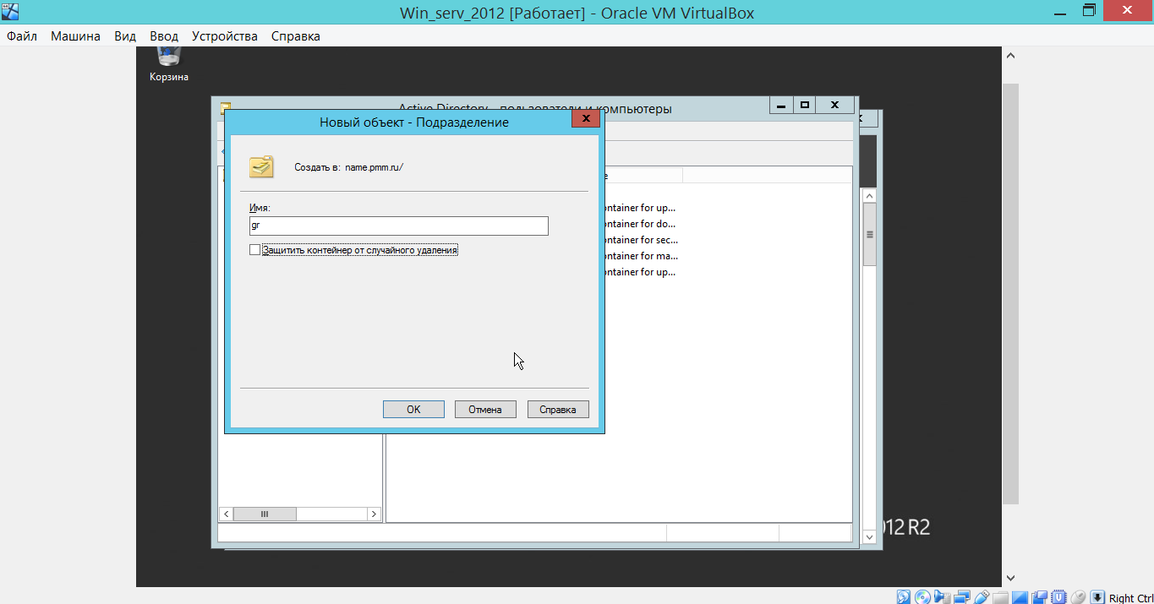

2. Создание группы:

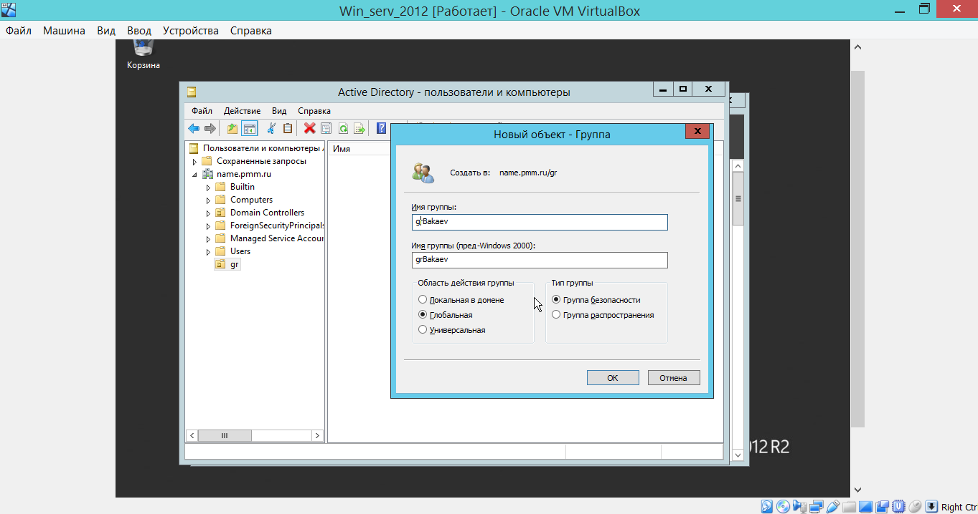

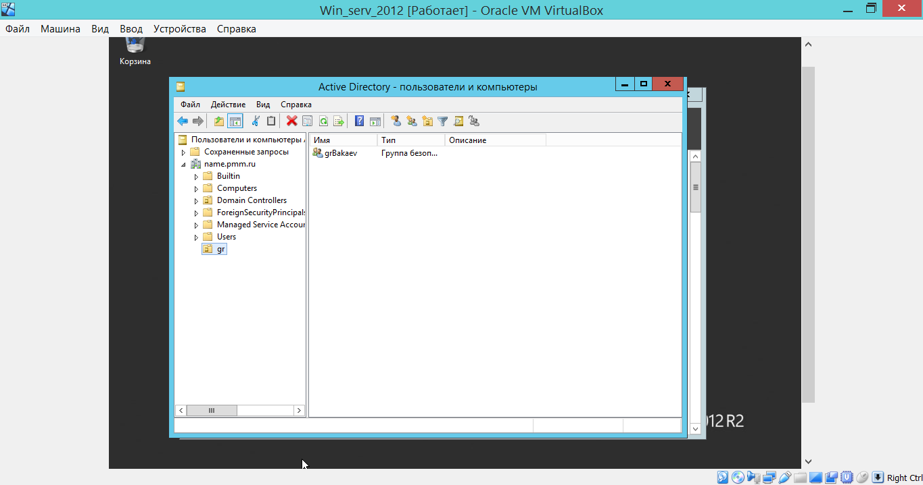

3. Добавление прав:

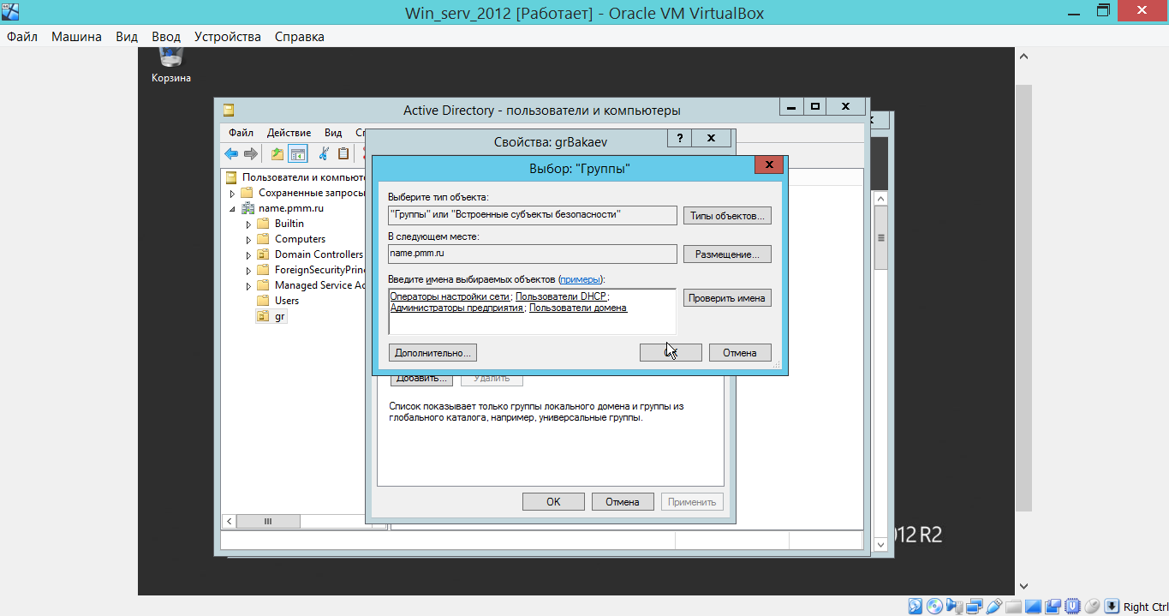

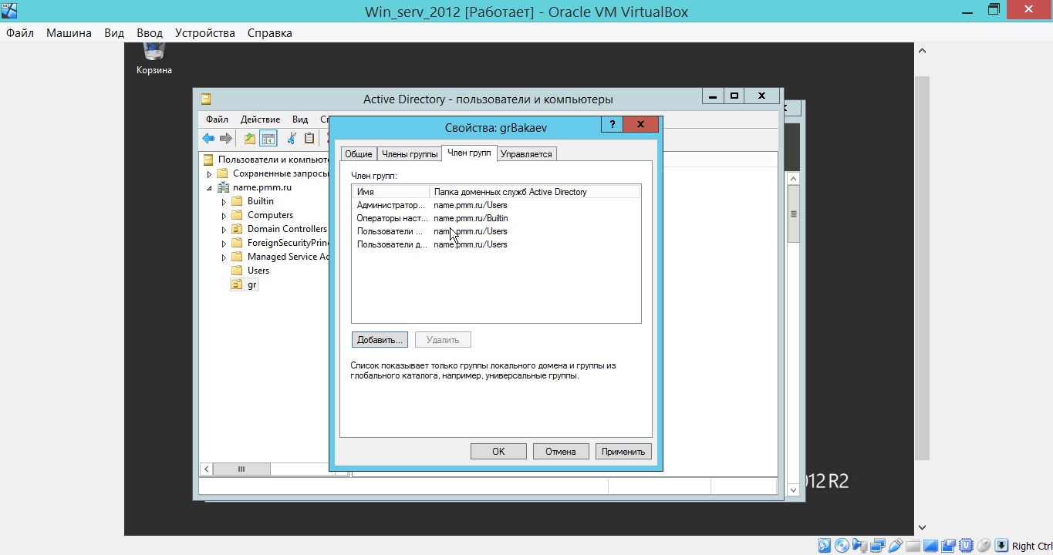

4. Добавление пользователей в группу:

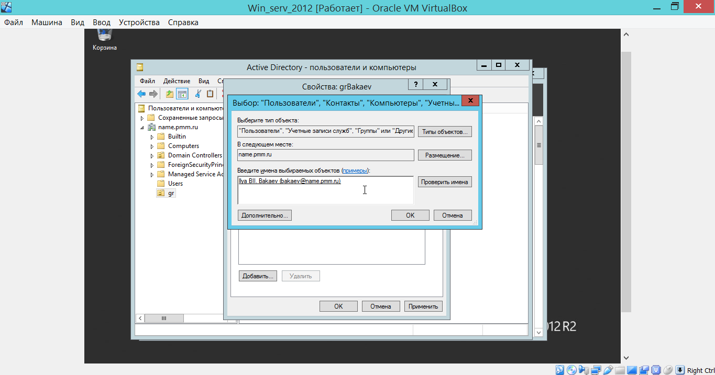

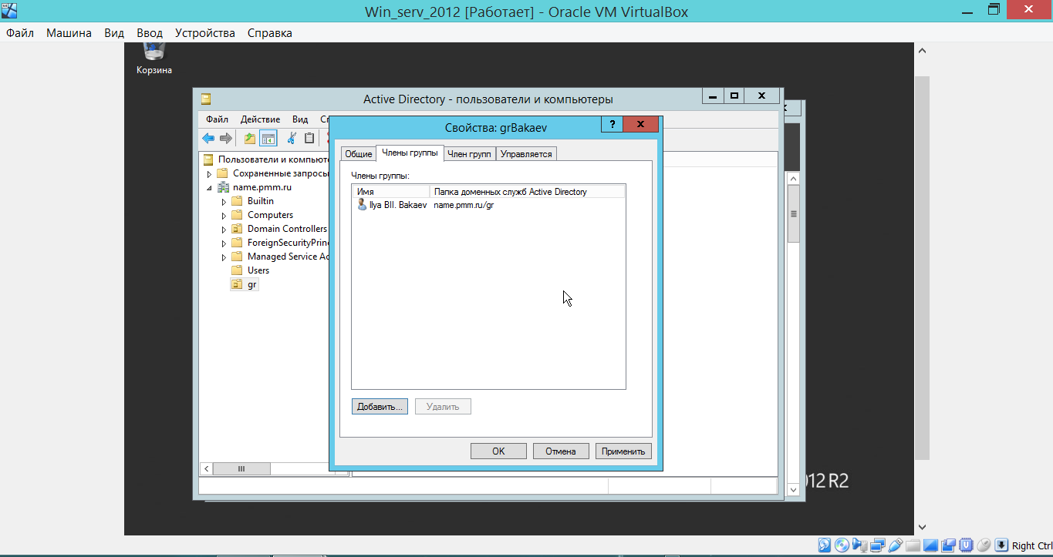

5. Копирование учётной записи:

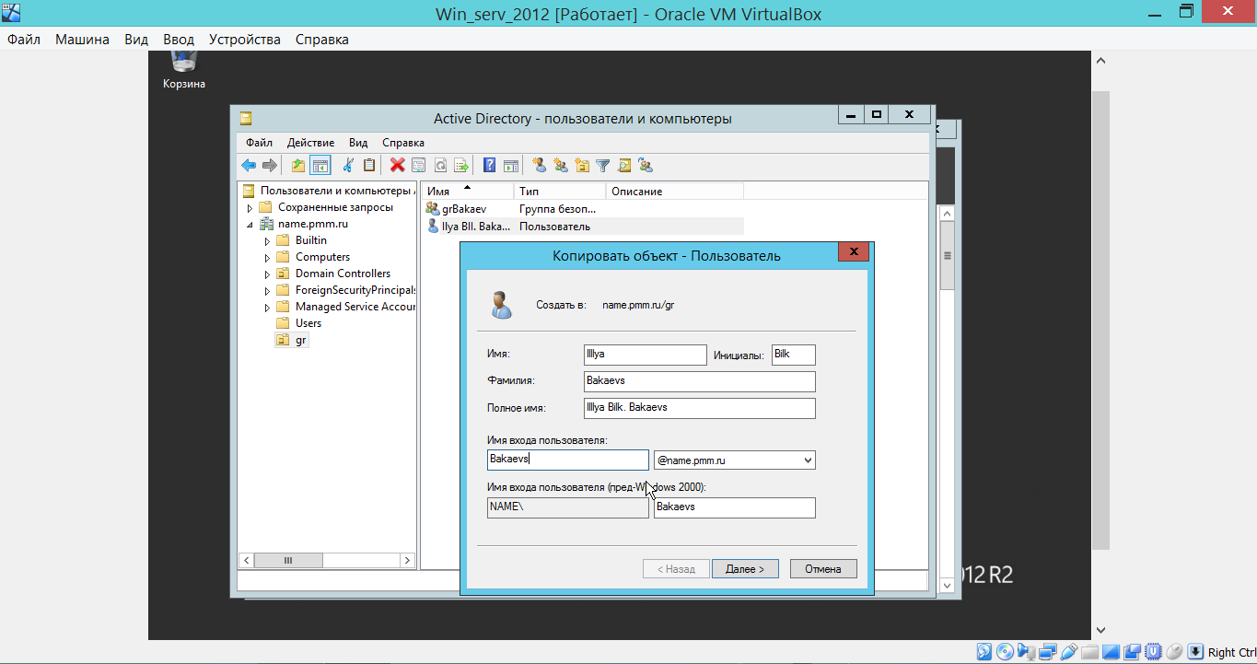

6. Добавление учётной записи компьютера:

